МІНІСТЕРСТВО ОСВІТИ І НАУКИ УКРАЇНИ

КРЕМЕНЧУЦЬКИЙ НАЦІОНАЛЬНИЙ УНІВЕРСИТЕТ

ІМЕНІ МИХАЙЛА ОСТРОГРАДСЬКОГО

НАВЧАЛЬНО-НАУКОВИЙ ІНСТИТУТ ЕЛЕКТРИЧНОЇ ІНЖЕНЕРІЇ

ТА ІНФОРМАЦІЙНИХ ТЕХНОЛОГІЙ

Кафедра автоматизації та інформаційних систем

Навчальна дисципліна

**«ДОСЛІДЖЕННЯ ОПЕРАЦІЙ»**

ЗВІТИ З ЛАБОРАТОРНИХ РОБІТ

Виконав

студент групи КН-23-1

Полинько І.М.

Перевірила

доцент кафедри АІС

Істоміна Н. М.

Кременчук 2025

МІНІСТЕРСТВО ОСВІТИ І НАУКИ УКРАЇНИ

КРЕМЕНЧУЦЬКИЙ НАЦІОНАЛЬНИЙ УНІВЕРСИТЕТ

ІМЕНІ МИХАЙЛА ОСТРОГРАДСЬКОГО

НАВЧАЛЬНО-НАУКОВИЙ ІНСТИТУТ ЕЛЕКТРИЧНОЇ ІНЖЕНЕРІЇ

ТА ІНФОРМАЦІЙНИХ ТЕХНОЛОГІЙ

Кафедра автоматизації та інформаційних систем

Навчальна дисципліна

**«ДОСЛІДЖЕННЯ ОПЕРАЦІЙ»**

ЗВІТ З ЛАБОРАТОРНОЇ РОБОТИ № 1

Виконав

студент групи КН-23-1

Полинько І. М.

Перевірила

доцент кафедри АІС

Істоміна Н. М.

Кременчук 2025

**Лабораторна робота № 1**

**Тема: Двомірна задача лінійного програмування**

**Мета:**набути навички з розв’язування двомірних задач лінійного програмування графічним методом.

**Хід роботи**

*Формальний опис ЗЛП.*

Підприємство випускає столи двох моделей: А і В. Для випуску одного столу моделі А потрібно  одиниці сировини та  одиниці машинного часу. Для випуску одного столу моделі В потрібно одиниці сировини та одиниць машинного часу. Прибуток від реалізації одного столу моделі А складає грошові одиниці, столу моделі В –  грошові одиниці. На підприємстві наявні 1700 одиниць сировини та 1600 одиниць машинного часу. Визначити, яким має бути план виробництва, щоб підприємство отримало максимальний прибуток.

Згідно з формальним описом задачі, потрібно виконати таке:

1. Скласти таблицю за даними, наведеним у таблиці 1, яка містить варіанти завдань.

2. Скласти математичну модель ЗЛП.

3. Отримати розв’язок ЗЛП графічним методом.1

4. Обчислити прогнозований прибуток.

5. Обчислити залишки на складах.

6. Проаналізувати отримані результати і зробити рекомендації щодо

оптимізації виробництва.

Таблиця 1 – Варіанти завдань

|  |  |  |  |  |  |
| --- | --- | --- | --- | --- | --- |
|  |  |  |  |  |  |
| 8 | 16 | 16 | 6,4 | 16 | 19,2 |

**Завдання 1-2:**

, (1)

, (2)

, (3)

Якщо , Якщо ,

, (4)

(5)

**Завдання 3:**

Розв’яжемо математичну модель графічним методом у середовищі Visio.



Рисунок 1.1 – Графічне розв’язання математичної моделі

Знаходимо значення для столів моделі А та В.

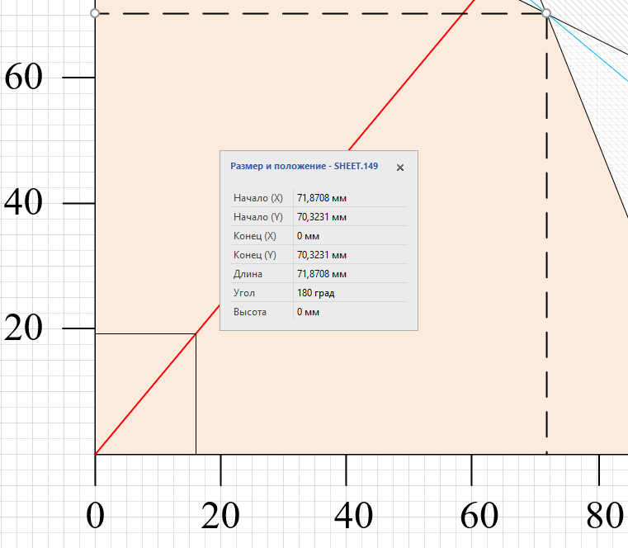

Рисунок 1.2 – Значення x1

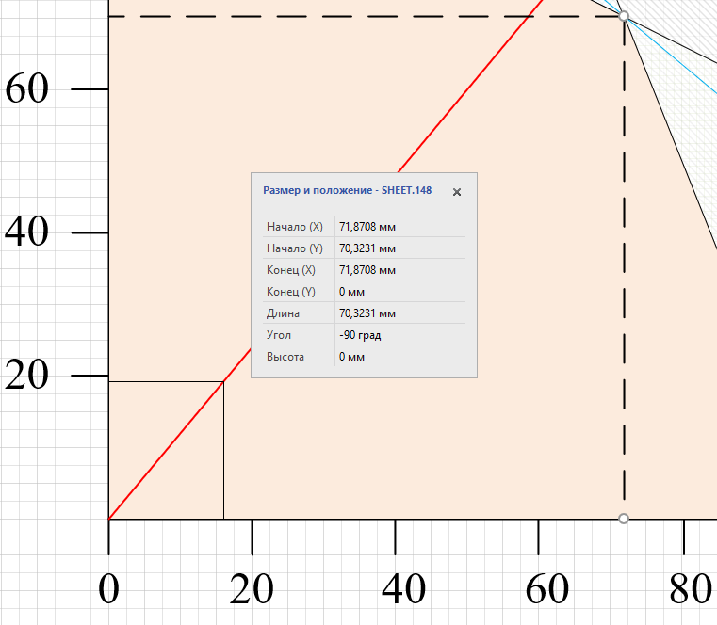

Рисунок 1.3 – Значення x2

Враховуючи округлення кількості столів до цілого: , а .

**Завдання 4:**

**, а отже:** (6)

*грош. од.* (7)

**Завдання 5:**

**Сировина:**

, (8)

**(залишок);** (9)

**Машинний час:**

, (10)

**(залишок);** (11)

**Завдання 6:**

1. **Ефективне використання ресурсів:**

* Обраний план виробництва майже повністю використовує наявні ресурси, що є ефективним.
* Можливість збільшення виробництва: Якщо підприємство має змогу збільшити запаси сировини хоча б на 20 одиниць, можна виготовити більше продукції та підвищити прибуток.

1. **Підвищення прибутковості**

* Перегляд цін на продукцію: Якщо ринок дозволяє, варто збільшити ціну на столи моделі A або B, оскільки ресурси вже використовуються на межі.
* Аналіз собівартості: Можливо, варто знайти альтернативних постачальників сировини або зменшити витрати на машинний час.

1. **Можливість збільшення машинного часу**

* Якщо є можливість розширення виробництва (додаткові зміни, нове обладнання), можна підвищити кількість виготовленої продукції та загальний прибуток.

1. **Гнучке планування**

* Якщо попит на певну модель змінюється, варто адаптувати виробничий план. Наприклад, якщо столи моделі B мають більший попит, можна змінити пропорції виробництва на їхню користь.

**Висновок:**

На цій лабораторній роботі ми вирішували двомірну задачу лінійного програмування. Розв’язання відбувалося графічним методом за допомогою середовища Microsoft Visio. При розв’язанні задачі я знайшов оптимальний підбір створення столів моделі А та В, при якій підприємству вистачить сировини та часу, а прибуток був максимальним. Загалом, кількість виробництва столів різних моделей майже однакова. Під час виконання роботи я аналізував отримані результати для формування потенціальних рекомендацій щодо покращення процесу виробництва столів на підприємстві.

**Контрольні питання:**

1. **Які задачі називають задачами лінійного програмування?**

Задачі лінійного програмування (ЗЛП) – це математичні задачі оптимізації, у яких потрібно знайти екстремум (максимум або мінімум) лінійної цільової функції за умови, що змінні задовольняють системі лінійних рівнянь та/або нерівностей.

1. **Що таке цільова функція?**

**Цільова функція** – це математичний вираз, який потрібно **максимізувати або мінімізувати** у задачі оптимізації (зокрема, в задачах лінійного програмування).

1. **Як записуються рівняння обмеження?**

**Рівняння обмеження** в задачах лінійного програмування записуються у вигляді **лінійних рівнянь або нерівностей**, що описують доступні ресурси, технологічні вимоги або інші обмеження.

Лінійні обмеження мають вигляд:

(12)

(13)

(14)

1. **Які обмеження обов’язково застосовуються до задач оптимального**

**виробництва?**

Можна виділити наступні обмеження:

* Обмеження на ресурси (обмеженість сировини, матеріалів, енергії тощо);
* Обмеження на виробничі потужності (час роботи машин, людський ресурс тощо);
* Обмеження на кількість продукції (мінімальне або максимальне виробництво);
* Умови невід’ємності змінних (неможливість виробництва від’ємної кількості товару).

1. **Який розв’язок ЗЛП називають оптимальним?**

Розв’язок ЗЛП називають оптимальним, якщо при наявних обмеженнях прибуток стає максимальним.

1. **Надайте геометричну інтерпретацію ЗЛП.**

Задача лінійного програмування з двома змінними ( та ) може бути зображена на площині у двовимірному просторі.

* Обмеження задають прямілінії, які розділяють площину на допустимі та недопустимі області.
* Допустима область — це багатокутник, утворений перетином усіх обмежень (зазвичай — опуклий багатокутник).

Цільова функція має вигляд:

, (1)

Лінії рівня цільової функції — це прямі, паралельні одна одній, які зсуваються в напрямку зростання прибутку.

Оптимальний розв’язок:

* Точки перетину обмежень дають кандидати на оптимальний розв’язок.
* Обчислюємо значення цільової функції в цих точках.
* Вибираємо точку з максимальним значенням цільової функції (на малюнку вона позначена пунктирними лініями).

1. **Яка точка допустимої множини розв’язку називається кутовою?**

**Кутовою точкою (вершиною)** називається точка допустимої області, у якій перетинаються **дві або більше** граничних прямих, що задають обмеження.

1. **Поясніть алгоритм графічного методу розв’язання ЗЛП.**

* Складаємо систему рівнянь, що відповідає умовам задачі;
* Усі нерівності системи рівнянь обмежень перетворюємо в рівності;
* Створюємо координатну площину. Будуємо на ній прямі, що

відповідають рівнянням обмежень. Нанесені прямі обмежують область

існування цільової функції деяким багатокутником;

* Будуємо вектор градієнта;
* Будуємо перпендикуляр до вектора градієнта;
* Переміщуючи перпендикуляр, знаходимо крайню опорну точку;

багатокутнику, що обмежує область існування функції.

МІНІСТЕРСТВО ОСВІТИ І НАУКИ УКРАЇНИ

КРЕМЕНЧУЦЬКИЙ НАЦІОНАЛЬНИЙ УНІВЕРСИТЕТ

ІМЕНІ МИХАЙЛА ОСТРОГРАДСЬКОГО

НАВЧАЛЬНО-НАУКОВИЙ ІНСТИТУТ ЕЛЕКТРИЧНОЇ ІНЖЕНЕРІЇ

ТА ІНФОРМАЦІЙНИХ ТЕХНОЛОГІЙ

Кафедра автоматизації та інформаційних систем

Навчальна дисципліна

**«ДОСЛІДЖЕННЯ ОПЕРАЦІЙ»**

ЗВІТ З ЛАБОРАТОРНОЇ РОБОТИ № 2

Виконав

студент групи КН-23-1

Полинько І. М.

Перевірила

доцент кафедри АІС

Істоміна Н. М.

Кременчук 2025

**Лабораторна робота № 2**

**Тема: Задача планування оптимального виробництва**

**Мета:**набути навичок з розв’язування багатомірних задач лінійного

програмування симплекс методом.

**Хід роботи**

Завдання виконується індивідуально, використовується 5 змінних та 5 обмежень. Вихідні змінні можуть набувати від’ємних значень та бути не цілими числами. Порядок роботи такий.

1. На окремому аркуші згенерувати кількісні значення коефіцієнтів

обмежень (витрата ресурсів) для всіх змінних за допомогою функції:

та коефіцієнти цільової функції (прибуток від реалізації):

де – номер студента у журналі; – номер групи (підгрупи).

1. Додати новий аркуш, у якому буде створений опорний план (таблиця з вхідними даними). До цього аркушу скопіювати згенеровані коефіцієнти обмеження коефіцієнтів цільової функції (вставити лише значення, без формул).
2. Ліміти обмежень (запаси) обчислити за такою формулою:
3. Підготувати таблицю з опорними даними та функціями в Excel або

Google Spreadsheets. До звіту додати копію опорної таблиці.

1. Запустити надбудову «Розв’язувач (Solver)».
2. У вікні надбудови «Розв’язувач (Solver)» задати цільову функцію; діапазон, що містить вихідні змінні; рівняння обмеження та метод розв’язування.

Цільова функція сягає максимуму.

1. Запустити пошук оптимального розв’язку. До звіту додати таблицю з оптимальним розв’язком.
2. Обчислити залишки за використаними ресурсами.
3. У висновках прокоментувати та проаналізувати отриманий розв’язок.

**Завдання 1-8:**

|  |  |  |  |  |  |  |  |  |
| --- | --- | --- | --- | --- | --- | --- | --- | --- |
| Номер студента | 16 |  |  |  |  |  |  |  |
| Номер групи | 1 |  |  |  |  |  |  |  |
|  | 0 | 0 | 118 | 0 | 89 |  |  |  |
|  | *x1* | *x2* | *x3* | *x4* | *x5* |  | Ліміти ресурсів | *Залишки* |
| Ресурс 1 | 9 | 14 | 3 | 5 | 14 | 1600 | 1600 | 0 |
| Ресурс 2 | 8 | 13 | 5 | 5 | 4 | 946 | 2400 | 1454 |
| Ресурс 3 | 2 | 3 | 3 | 7 | 12 | 1422 | 1920 | 498 |
| Ресурс 4 | 14 | 7 | 2 | 15 | 15 | 1571 | 3200 | 1629 |
| Ресурс 5 | 0 | 7 | 7 | 11 | 5 | 1271 | 1280 | 9 |
|  |  |  |  |  |  |  |  |  |
| Цільова функція | 6 | 70 | 36 | 52 | 139 | **16619** | max |  |

**Завдання 9:**

**Висновок:**

На цій лабораторній роботі ми розв’язували багатомірну задачу лінійного програмування. Розв’язання відбувалося симплекс методом за допомогою середовища Microsoft Excel та надбудові «Розв’язувач». При розв’язанні задачі я знайшов оптимальний розв’язок, при якому цільова функція дорівнює максимуму. Ресурс 1, Ресурс 3 та Ресурс 5 були використані найбільше, особливо Ресурс 1, тому підприємству є сенс розглянути збільшення запасів першого ресурсу. Ресурс 2 був витрачений менше за інших, тому його ліміт можна зменшити, як і у Ресурс 4. При пошуку максимуму симплекс-методом я отримав значення 16619.

**Контрольні питання:**

1. **Що таке базисні змінні?**

Це ті змінні, які на поточному кроці входять у розв’язок системи.

1. **Принцип запису цільової функції у симплекс-таблицю:**

Записують як останній рядок таблиці, де:

* коефіцієнти — протилежні до коефіцієнтів у функції (мінус перед кожним),
* права частина (вільний член) — нуль.

1. **Який метод розв’язання СЛАР використовується в симплекс-методі?**

Метод Гауса-Жордана (модифікований Гаус). Використовується для приведення матриці до канонічної форми під час оновлення таблиці.

1. **За якою ознакою обирають базисну змінну?**

За найбільшим від’ємним коефіцієнтом у останньому рядку (рядку цільової функції).

1. **За якою ознакою вибирають базисний рядок обмежень?**

Застосовують правило мінімального відношення: ділять праву частину (вільний член) на відповідні додатні елементи стовпця обраної змінної.

1. **За якої умови припиняють ітераційний процес у симплекс-методі?**

Коли всі коефіцієнти в останньому рядку (рядку цільової функції) —невід’ємні. Це означає, що подальше покращення неможливе, і ми маємо оптимальний розв’язок.

МІНІСТЕРСТВО ОСВІТИ І НАУКИ УКРАЇНИ

КРЕМЕНЧУЦЬКИЙ НАЦІОНАЛЬНИЙ УНІВЕРСИТЕТ

ІМЕНІ МИХАЙЛА ОСТРОГРАДСЬКОГО

НАВЧАЛЬНО-НАУКОВИЙ ІНСТИТУТ ЕЛЕКТРИЧНОЇ ІНЖЕНЕРІЇ

ТА ІНФОРМАЦІЙНИХ ТЕХНОЛОГІЙ

Кафедра автоматизації та інформаційних систем

Навчальна дисципліна

**«ДОСЛІДЖЕННЯ ОПЕРАЦІЙ»**

ЗВІТ З ЛАБОРАТОРНОЇ РОБОТИ № 3

Виконав

студент групи КН-23-1

Полинько І. М.

Перевірила

доцент кафедри АІС

Істоміна Н. М.

Кременчук 2025

**Лабораторна робота № 3**

**Тема: Задача нелінійного програмування**

**Мета:**набути навичок з розв’язування двовимірних задач нелінійного

програмування.

**Хід роботи**

Визначити мінімальне й максимальне значення для функції,

у разі обмежень,

де – номер студента у журналі успішності; – коефіцієнт, який задає викладач для кожної групи окремо.

Завдання виконується індивідуально. Порядок роботи такий.

1. Розв’язати ЗНП графічним методом. Отриманий графік з нанесеними

розмірами та коментарями подати у звіті.

1. Розв’язати ЗНП за допомогою пакету Mathcad. У звіті навести лістинг

розрахунку з коментарями.

1. Провести перевірку отриманих розв’язків.
2. У висновках прокоментувати та проаналізувати отриманий розв’язок.

**Завдання 1:**

Для розв’язку ЗНП зазначаємо, що . Створюємо обмеження у вигляді кола з радіусом 16, а також пряму .

При пошуку мінімуму параметр . В цьому випадку точка знаходиться у межах обмежень та знаходиться на прямій абсцис, маючи координати .

Цільова функція мінімуму дорівнює: .

При пошуку максимуму параметр . В цьому випадку точка знаходиться у межах обмежень та знаходиться на прямій , маючи координати .

Цільова функція мінімуму дорівнює: .

Усі значення з рухомою комою були округлені до меншого. Графік з розв’язком ЗНП можна побачити на рисунку 3.1.

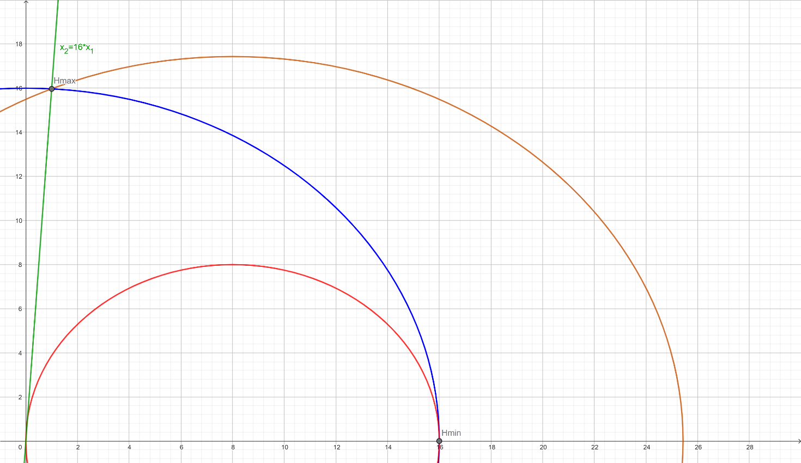

Рисунок 3.1 – Розв’язок ЗНП графічним методом

**Завдання 2-3:**

В першу чергу необхідно адаптувати математичний опис задачі.

Рівняння обмежень ≥ 0, ≥ 0 перетворяться на вимоги до побудови графіків у позитивній чверті.

Інші рівняння обмежень потрібно записати як функції від однієї змінної.

Точки екстремумів так само визначаємо за допомогою градієнта цільової

функції, що є колом з центром у точці . Цільова функція має вигляд:

де параметр – є значенням цільової функції у точках екстремуму, тобто можна виділити та . Визначаємо .

Максимальний радіус кола – це крайня точка області існування розв’язків, тобто точка, для якої , . В цій точці ми отримаємо максимальне значення цільової функції.

Мінімальне значення цільової функції буде в точці з координатами

.

Ми знаємо, що трикутник є прямокутним, дорівнює 16, а описується рівнянням .

Тоді ми можемо знайти кут за допомогою арктангенсу. Якщо відомо значення , ми можемо знайти мінімальний радіус.

Для графічного відображення радіусів використаємо рівняння прямої, що проходить через точки з відомими координатами. На рис. 3.2 показаний загальний вигляд такого рівняння, визначення рівнянь максимального і мінімального радіусів, а також графік до розв’язання.

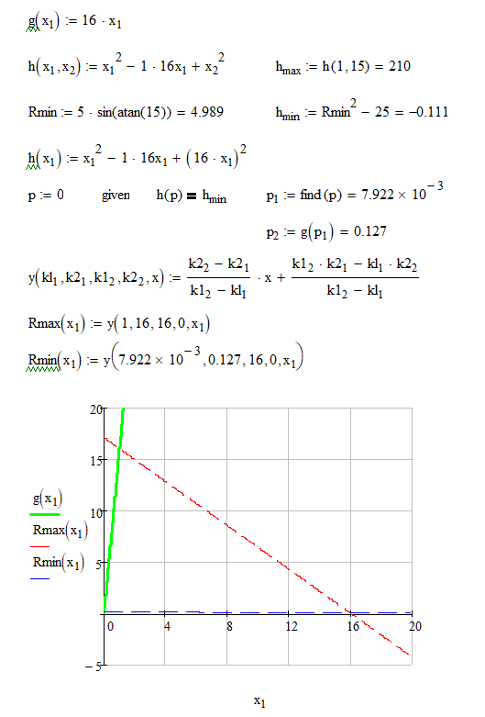

Рисунок 3.2 – Розв’язок ЗНП за допомогою пакету Mathcad

**Завдання 4:**

**Висновок:**

На цій лабораторній роботі ми розв’язували задачу нелінійного програмування, набули навички розв’язування задач нелінійного програмування. Розв’язання відбувалося графічним методом за допомогою онлайн програми GeoGebra і за допомогою пакету Mathcad. При розв’язанні задачі я знайшов екстремуми мінімуму та максимуму, при якому цільова функція дорівнює нулю при мінімуму та 210 при максимуму. Результати графічного методу та пакету Mathcad – співпадають.

**Контрольні питання:**

1. **Що таке нелінійне рівняння?**

Нелінійне рівняння — це рівняння, у якому змінні входять у степенях, відмінних від першого, або містяться в добутках, тригонометричних, експоненціальних, логарифмічних функціях. Інакше кажучи, графік такого рівняння не є прямою лінією.

1. **Як відрізнити задачу нелінійного програмування?**

Задача належить до нелінійного програмування, якщо хоча б одна з її складових (цільова функція або хоча б одне обмеження) є нелінійною. Тобто містить нелінійні залежності між змінними.

1. **Що таке екстремум?**

Екстремум — це найвище або найнижче значення функції в певній області. Якщо функція досягає найбільшого значення — це максимум; найменшого — мінімум.

1. **Що таке область існування розв’язку?**

Область існування розв’язку (область допустимих розв’язків) — це множина всіх точок (значень змінних), які задовольняють усім обмеженням задачі. Розв’язок задачі повинен належати до цієї області.

1. **Поясніть суть аналітичного методу розв’язання задач нелінійного програмування.**

Аналітичний метод полягає в знаходженні точок екстремуму функції шляхом обчислення похідних, використання умов першого та другого порядку, методу множників Лагранжа тощо. Метод базується на строгому математичному аналізі функцій.

1. **Поясніть суть графічного методу розв’язання задач нелінійного програмування.**  
   Графічний метод — це візуальний підхід, що полягає в побудові області допустимих розв’язків та ізоліній цільової функції на площині. Знаходять точку або точки, в яких ізолінії торкаються межі області, визначаючи тим самим екстремум функції.
2. **Поясніть, коли можна використовувати надання задачі нелінійного програмування у вигляді перетину тривимірних поверхонь.**

Цей підхід використовують, коли задачі мають три змінні та більше, і графічне представлення в 2D стає недостатнім. Перетин тривимірних поверхонь дозволяє наочно уявити область допустимих розв’язків і поведінку функції у просторі.

1. **Як перевірити отримані розв’язки на достовірність?**

* Отримані розв’язки перевіряють шляхом:  
  підстановки в усі обмеження (перевірка допустимості),
* обчислення значення цільової функції (перевірка на екстремум),
* аналізу поведінки функції в околі точки,  
  порівняння з результатами чисельних або графічних методів.

МІНІСТЕРСТВО ОСВІТИ І НАУКИ УКРАЇНИ

КРЕМЕНЧУЦЬКИЙ НАЦІОНАЛЬНИЙ УНІВЕРСИТЕТ

ІМЕНІ МИХАЙЛА ОСТРОГРАДСЬКОГО

НАВЧАЛЬНО-НАУКОВИЙ ІНСТИТУТ ЕЛЕКТРИЧНОЇ ІНЖЕНЕРІЇ

ТА ІНФОРМАЦІЙНИХ ТЕХНОЛОГІЙ

Кафедра автоматизації та інформаційних систем

Навчальна дисципліна

**«ДОСЛІДЖЕННЯ ОПЕРАЦІЙ»**

ЗВІТ З ЛАБОРАТОРНОЇ РОБОТИ № 4

Виконав

студент групи КН-23-1

Полинько І. М.

Перевірила

доцент кафедри АІС

Істоміна Н. М.

Кременчук 2025

**Лабораторна робота № 4**

**Тема: Транспортна задача закріплення постачальників за споживачами**

**Мета:**набути навичок складання опорного плану поставок та отримання

оптимального плану різними методами.

**Хід роботи**

1. Скласти опорний план у таблиці Excel з такими вхідними даними: кількість споживачів – 10; кількість постачальників – 8; наявні запаси на складах, наведені в табл. 4.1; потреби споживачів – у табл. 4.2; коефіцієнти матриці собівартості перевезень обчислюються за допомогою функції:

Коефіцієнти матриці собівартості потрібно згенерувати на окремому аркуші, скопіювати й до опорного плану вставити лише згенеровані значення (без формул).

Таблиця 4.1 – Наявні запаси на складах

|  |  |  |  |  |  |  |  |
| --- | --- | --- | --- | --- | --- | --- | --- |
| 180 | 280 | 220 | 160 | 200 | 150 | 300 | 210 |

Таблиця 4.2 – Потреби споживачів

|  |  |  |  |  |  |  |  |  |  |
| --- | --- | --- | --- | --- | --- | --- | --- | --- | --- |
| 120 | 150 | 230 | 180 | 200 | 120 | 185 | 140 | 160 | 215 |

1. На базі опорного плану отримати потенційні плани поставок методами:
   * північно-західного кута;
   * північно-східного кута;
   * південно-західного кута;
   * південно-східного кута;
   * мінімальної вартості за стовпцем;
   * мінімальної вартості за рядком;
   * мінімальної вартості за таблицею;
   * подвійної переваги;
   * Фогеля.
2. Отримані потенційні плани відсортувати від найменших витрат на перевезення до найбільших.
3. Визначити оптимальний план постачання.

**Завдання 1:**

Генеруємо випадкові числа та створюємо таблицю опорного плану з підрахунком залишків та нестач. Опорний зображений на рисунку 4.1.

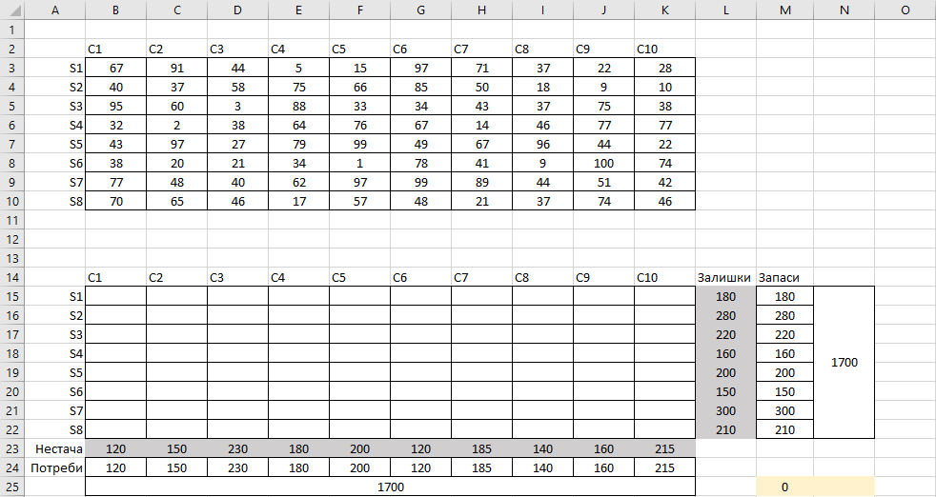

Рисунок 4.1 – Опорний план транспортної задачі

**Завдання 2:**

Метод північно-західного кута зображений на рисунку 4.2.

Метод північно-східного кута зображений на рисунку 4.3.

Метод південно-західного кута зображений на рисунку 4.4.

Метод південно-східного кута зображений на рисунку 4.5.

Метод мінімальної вартості за стовпцем зображений на рисунку 4.6.

Метод мінімальної вартості за рядком зображений на рисунку 4.7.

Метод мінімальної вартості за таблицею зображений на рисунку 4.8.

Метод подвійної переваги зображений на рисунку 4.9.

Метод Фогеля зображений на рисунку 4.10.

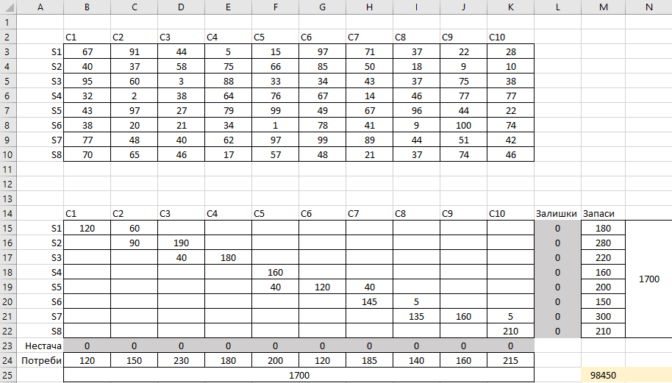

Рисунок 4.2 - Метод північно-західного кута



Рисунок 4.3 - Метод північно-східного кута

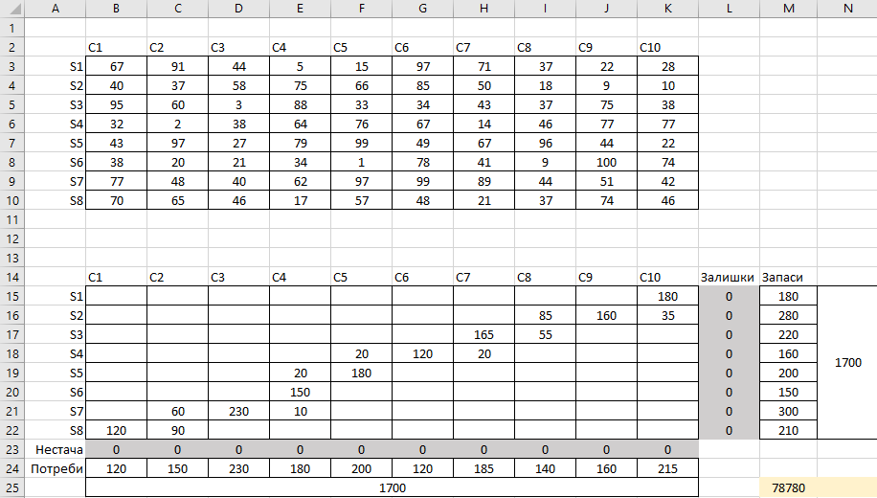

Рисунок 4.4 - Метод південно-західного кута



Рисунок 4.5 - Метод південно-східного кута

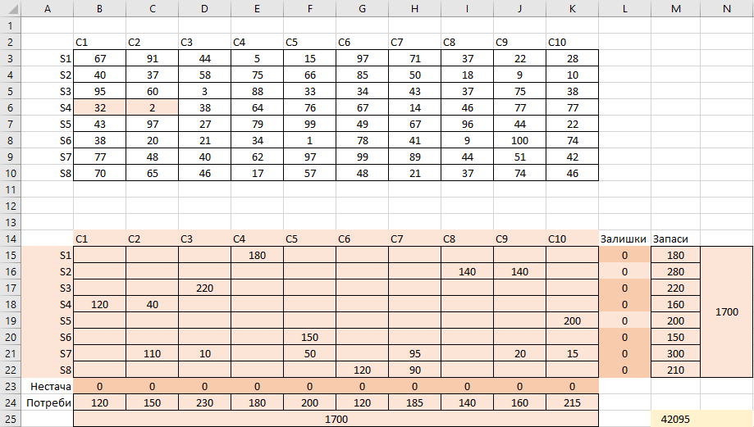

Рисунок 4.6 - Метод мінімальної вартості за стовпцем

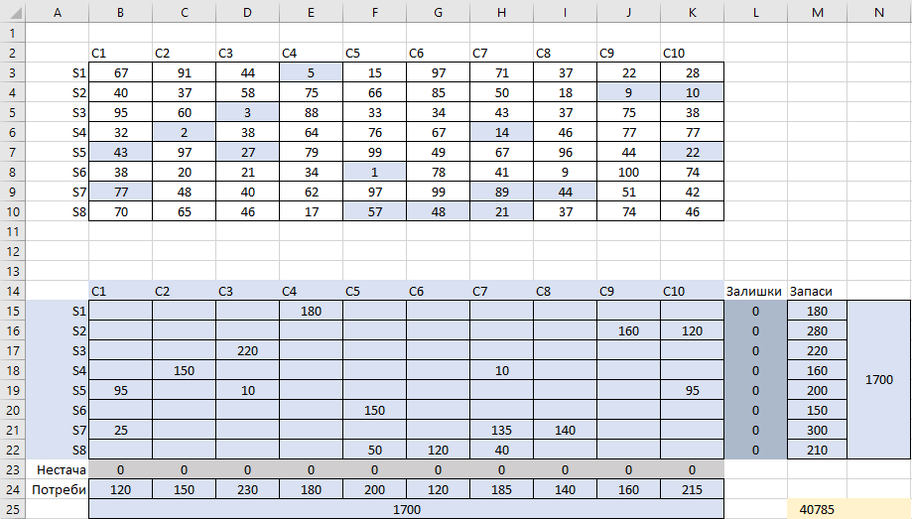

Рисунок 4.7 - Метод мінімальної вартості за рядком

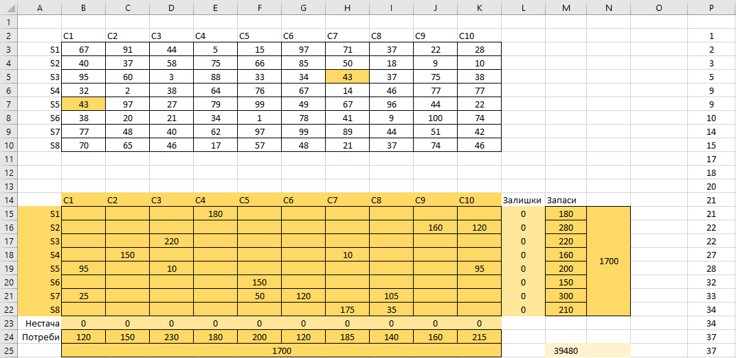

Рисунок 4.8 - Метод мінімальної вартості за таблицею

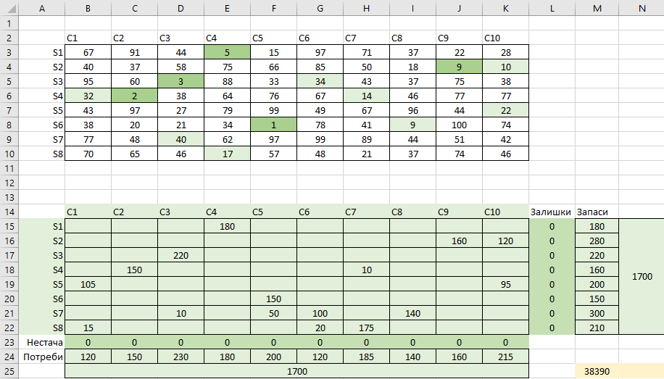

Рисунок 4.9 - Метод подвійної переваги

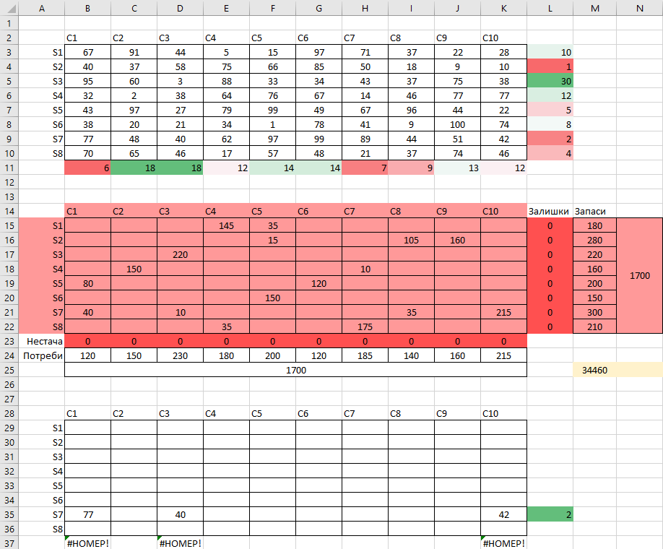

Рисунок 4.10 – Метод Фогеля

**Завдання 3:**

Сортування від найменших витрат на перевезення до найбільших:

* 1. Фогеля – 34460.
  2. подвійної переваги – 38390;
  3. мінімальної вартості за таблицею – 39480;
  4. мінімальної вартості за рядком – 40785;
  5. мінімальної вартості за стовпцем – 42095;
  6. південно-східного кута – 78780;
  7. південно-західного кута – 78780;
  8. північно-східного кута – 98450;
  9. північно-західного кута – 98450;

**Завдання 4:**

Найоптимальніший план постачання вийшов за методом Фогеля та дорівнює 34460, що означає найменші витрати при витраті усіх ресурсів.

**Висновок:**

На цій лабораторній роботі ми розв’язували транспортні задачі закріплення постачальників за споживачами**,**набували навичок складання опорного плану поставок та отримання оптимального плану різними методами. Розв’язання відбувалося за допомогою програми Microsoft Excel. При розв’язанні транспортної задачі я отримував все більш оптимальні результати, змінюючи методи розв’язку, а за допомогою методу Фогеля результат став найоптимальнішим, зменшивши витрати майже в три рази, на відміну від методу північно-західного кута.

**Контрольні питання:**

1. **Транспортна задача** — це задача оптимізації, метою якої є мінімізація вартості перевезень товарів або ресурсів з кількох постачальників до кількох споживачів за заданими умовами обсягів постачання, попиту та вартості перевезення.
2. **Існують такі основні різновиди транспортних задач:**
   * Типова транспортна задача — коли загальні запаси постачальників рівні загальним потребам споживачів.
   * Неповна транспортна задача — коли загальні запаси не дорівнюють загальним потребам (деякі запаси або потреби можуть бути надлишковими чи недостатніми).
   * Модифіковані транспортні задачі — задачі, в яких додаються додаткові умови або зміни в структурі перевезень.
3. **Задачі на закріплення постачальників за споживачами** мають на меті знайти оптимальний розподіл поставок між постачальниками та споживачами з урахуванням обмежень на обсяги постачання, потреби споживачів та вартості перевезень.
4. **Опорний план** — це початкове розв'язання транспортної задачі, яке задовольняє усі обмеження щодо обсягів постачання та попиту, але не обов'язково є оптимальним. Він містить мінімум заповнених осередків у таблиці, що забезпечує можливість досягнення оптимального розв'язку.
5. **Потенційний план** — це такий план, в якому для кожного постачальника та споживача визначаються потенціали, що дозволяє розв'язувати задачу без порушення обмежень і створювати опорний план для подальших кроків.
6. **Оптимальний план** — це план, при якому досягнута мінімальна вартість перевезень при виконанні всіх обмежень (попит, постачання).
7. **Цільова функція Т-задачі** полягає в мінімізації загальних витрат на перевезення товарів з постачальників до споживачів, яка обчислюється як сума добутків кількості перевезених одиниць товару на відповідну вартість перевезення.
8. **Коефіцієнти матриці собівартості перевезень** визначаються шляхом вказування вартості перевезення одиниці товару між кожним постачальником і споживачем.
9. **Коефіцієнти матриці собівартості перевезень** вимірюються у одиницях вартості (наприклад, в грошах за одиницю товару, км або іншій відповідній одиниці).
10. **Насичений опорний план** — це опорний план, в якому кількість заповнених осередків матриці дорівнює мінімально необхідній для знаходження оптимального розв'язку (m + n - 1, де m — кількість постачальників, n — кількість споживачів).
11. **Ненасичений опорний план** — це план, у якому кількість заповнених осередків менша за мінімально необхідну для оптимального розв'язку.
12. **В опорному плані не можуть** потреби споживачів перевищувати запаси постачальників, оскільки це суперечить умові задачі (попит не може бути більший за поставку).
13. **У опорному плані** запаси постачальників можуть перевищувати потреби споживачів. В цьому випадку надлишок може бути перенаправлений на інших споживачів або в іншому вигляді використовуватися.
14. **Основні методи розв'язання Т-задачі:**

* Метод північно-західного кута.
* Метод мінімальної вартості.
* Метод Фогеля.
* Метод подвійної переваги.
* Алгоритм модифікації опорного плану.

1. **Метод північно-західного кута** полягає в початковому заповненні матриці перевезень, починаючи з верхнього лівого кута (північно-західний кут), і поступово рухатися до правого нижнього кута, задовольняючи обмеження попиту та постачання.
2. **Метод мінімальної вартості** — це метод, при якому на кожному кроці обирається осередок матриці з найменшою вартістю перевезення, щоб задовольнити попит та постачання.
3. **Метод подвійної переваги** полягає в обранні осередків з максимальними різницями між вартостями перевезень для кожного постачальника та споживача, щоб максимізувати знижку або зменшити витрати.
4. **Метод Фогеля** — це метод, що включає обчислення вартості перевезень з урахуванням «вартісної вигоди» від перевезення кожної одиниці товару між постачальниками і споживачами. Вибір осередків для заповнення базується на максимальних різницях між вартостями перевезень.

МІНІСТЕРСТВО ОСВІТИ І НАУКИ УКРАЇНИ

КРЕМЕНЧУЦЬКИЙ НАЦІОНАЛЬНИЙ УНІВЕРСИТЕТ

ІМЕНІ МИХАЙЛА ОСТРОГРАДСЬКОГО

НАВЧАЛЬНО-НАУКОВИЙ ІНСТИТУТ ЕЛЕКТРИЧНОЇ ІНЖЕНЕРІЇ

ТА ІНФОРМАЦІЙНИХ ТЕХНОЛОГІЙ

Кафедра автоматизації та інформаційних систем

Навчальна дисципліна

**«ДОСЛІДЖЕННЯ ОПЕРАЦІЙ»**

ЗВІТ З ЛАБОРАТОРНОЇ РОБОТИ № 5

Виконав

студент групи КН-23-1

Полинько І. М.

Перевірила

доцент кафедри АІС

Істоміна Н. М.

Кременчук 2025

**Лабораторна робота № 5**

**Тема:** **Задача комівояжера**

**Мета:**набути навичок розв’язання задач створення оптимального маршруту за відомих потреб споживачів та їх розташування за обмеженої вантажопідйомності транспортного засобу.

**Хід роботи**

Перед виконанням завдання потрібно створити команду: команда складається із 2–3 осіб. Команда вибирає варіант, і викладач закріплює за нею цей варіант.

Під час лабораторної роботи згідно з переліком споживачів та їх потреб (табл. 5.1) і вибраним графом розташування споживачів (5.2) необхідно виконати таке:

* 1. Визначити необхідну вантажопідйомність транспортного засобу.
  2. Для вибраного графу розробити схеми мінімального дерева (під час

створення мінімального дерева можливі розгалуження).

* 1. Оцінити отримані схеми мінімального дерева за загальною відстанню та вибрати серед них найоптимальнішу. Записати порядок обслуговування споживачів.
  2. Скласти матрицю відстаней.
  3. Скласти таблицю для реалізації методу Свіра.
  4. Побудувати графік для знаходження схеми маршруту за методом Свіра.

Таблиця 5.1 – Варіанти переліків споживачів та їх потреб (кг)

|  |  |  |  |  |  |  |  |  |  |  |
| --- | --- | --- | --- | --- | --- | --- | --- | --- | --- | --- |
| *Вар.* |  |  |  |  |  |  |  |  |  |  |
| *4* | 48 | 50 | 27 | 11 | 31 | 41 | 13 | 17 | 10 | 46 |

Таблиця 5.2 – Варіанти графів розташування споживачів

|  |  |
| --- | --- |
| *№ варіанта* | *Граф* |
| 4, 14 |  |

**Завдання:**

Схема мінімального дерева зображена на рисунку 5.1.



Рисунок 5.1 – Схема мінімального дерева

Порядок обслуговування споживачів: C – 4 – 3 – 2 – 8 – 1 – 7 – 9 – 6 – 10 – 5.

На рисунку 5.2 зображена матриця відстаней

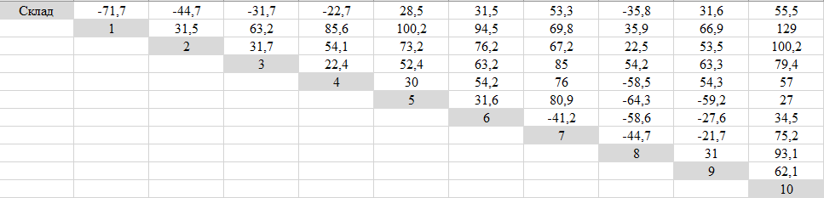

Рисунок 5.2 – Матриця відстаней

На рисунку 5.3 маємо таблицю для реалізації методу Свіра, та побудований графік для знаходження схеми маршруту за методом Свіра.

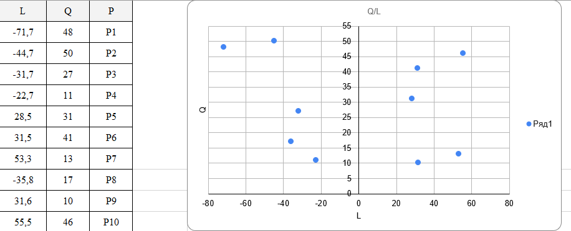

Рисунок 5.2 – Таблиця та графік методом Свіра

**Висновок:**

На цій лабораторній роботі ми розв’язували задачу комівояжера,розв’язували задачі створення оптимального маршруту за відомих потреб споживачів та їх розташування за обмеженої вантажопідйомності транспортного засобу. Розв’язання відбувалося за допомогою програми Microsoft Excel. Побудова мінімального дерева відбувалася у програмі Microsoft Visio. При розв’язанні задачі ми отримали оптимальні маршрути за відомих потреб споживачів. Для знаходження оптимального маршруту було використано метод Свіра, за допомогою якого складено відповідну таблицю та побудовано графік.

**Контрольні питання:**

1. Типи маршрутів: маятникові, кільцеві, радіальні, лінійні, змішані.
2. Маршрути поділяють за ознаками: напрямком руху (прямий/зворотний), формою (маятниковий/кільцевий), регулярністю (постійний/перемінний).
3. Вантажопідйомність впливає на кількість зупинок, обсяг перевезеного вантажу та вибір типу маршруту.
4. Кількість маршрутів визначається шляхом аналізу кількості споживачів, їх потреб та можливостей транспортного засобу.
5. Методи розв’язання задачі комівояжера: метод повного перебору, метод найближчого сусіда, метод гілок і меж, динамічне програмування, генетичні алгоритми.
6. Метод найкоротшої з’єднувальної мережі полягає у виборі найкоротших шляхів, що з’єднують усі точки маршруту без утворення циклів.
7. Друга назва методу найкоротшої з’єднувальної мережі — метод Крускала.
8. В основі методу найкоротшої з’єднувальної мережі лежить кільцевий маршрут.
9. Маятникові маршрути не використовуються у методі найкоротшої з’єднувальної мережі.
10. Друга назва методу Свіра — метод мінімального кістяка.
11. Матриця відстаней — це таблиця, де відстані між пунктами представлені у вигляді чисел.
12. Базова матриця відстаней складається із зазначенням відстаней між усіма пунктами маршруту.
13. Клітинки, що не належать до базової, заповнюються значеннями "нескінченність" або нулями залежно від завдання.
14. Для побудови графіка Свіра використовується верхня трикутна частина матриці відстаней.
15. Графік Свіра — це граф, що відображає оптимальний шлях, з’єднуючи пункти найкоротшими відстанями.
16. Початкове положення вектора обходу — у вихідній точці маршруту.
17. Вектор обходу рухається до найближчої незадіяної точки.
18. Оптимальний маршрут за методом Свіра складається шляхом послідовного додавання найкоротших відстаней між точками.

МІНІСТЕРСТВО ОСВІТИ І НАУКИ УКРАЇНИ

КРЕМЕНЧУЦЬКИЙ НАЦІОНАЛЬНИЙ УНІВЕРСИТЕТ

ІМЕНІ МИХАЙЛА ОСТРОГРАДСЬКОГО

НАВЧАЛЬНО-НАУКОВИЙ ІНСТИТУТ ЕЛЕКТРИЧНОЇ ІНЖЕНЕРІЇ

ТА ІНФОРМАЦІЙНИХ ТЕХНОЛОГІЙ

Кафедра автоматизації та інформаційних систем

Навчальна дисципліна

**«ДОСЛІДЖЕННЯ ОПЕРАЦІЙ»**

ЗВІТ З ЛАБОРАТОРНОЇ РОБОТИ № 5

Виконав

студент групи КН-23-1

Полинько І. М.

Перевірила

доцент кафедри АІС

Істоміна Н. М.

Кременчук 2025

**Лабораторна робота № 5**

**Тема: Оптимальне положення об’єкта**

**Мета:**оволодіти навичками визначення оптимального положення об’єкта за допомогою обчислення центру мас.

**Хід роботи**

1. Завдати координати споживачів та їх потреби за допомогою матриць-

векторів X, Y, Q: споживач № 1 – (4; 9), 1 т; споживач № 2 – (10; 1), 3 т; споживач № 3 – (2; 7), 5 т; споживач № 4 – (3; 3), 5 т; споживач № 5 – (6; 4), 5 т; споживач № 6 – (7; 7), 2 т; споживач № 7 – (2; 2), 3 т; споживач № 8 – (8; 5), 4 т; споживач № 9 – (5; 2), 5 т; споживач № 10 – (8; 4), 2 т.

2. Визначити координати початкового положення складу.

3. Уточнити положення складу за методом умовного центру мас.

4. Побудувати в одній координатній площині положення всіх споживачів і

складу.

5. Обчислити відстані між складом та кожним споживачем, записати їх до

зведеної таблиці.

**Завдання:**

Задання координат споживачів та їх потреб показане на рисунку 6.1.

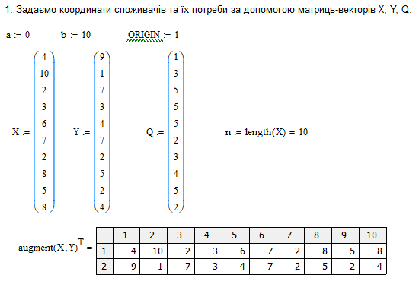

Рисунок 6.1 – Задання координат споживачів та їх потреб

На рисунку 6.2 результат визначення координати початкового положення складу.

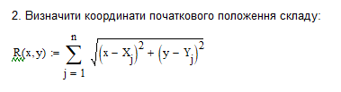

Рисунок 6.2 – Координата початкового положення складу

Уточнення положення складу за методом умовного центру мас можна побачити на рисунку 6.3.

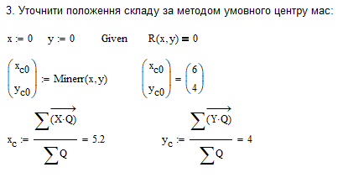

Рисунок 6.3 – Уточнення положення складу

Побудований графік положення всіх споживачів і складу в одній координатній площині бачимо на рисунку 6.4.

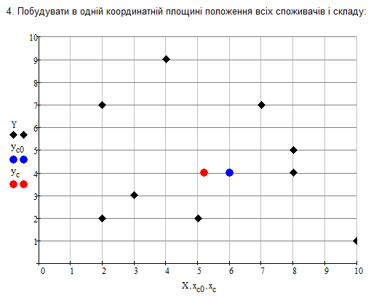

Рисунок 6.4 – Графік

Обчислення відстані між складом та кожним споживачем подані у таблиці 6.1.

Таблиця 6.1 – Відстані між складом та кожним споживачем

|  |  |  |  |  |
| --- | --- | --- | --- | --- |
| **Споживач** | **X** | **Y** | **Q** | **Відстань до склада** |
| 1 | 4 | 10 | 9 | 6.119 |
| 2 | 10 | 9 | 5 | 6.931 |
| 3 | 3 | 8 | 5 | 4.565 |
| 4 | 1 | 7 | 5 | 5.161 |
| 5 | 5 | 6 | 7 | 2.010 |
| 6 | 7 | 5 | 4 | 2.059 |
| 7 | 8 | 4 | 8 | 2.800 |
| 8 | 2 | 3 | 5 | 3.353 |
| 9 | 9 | 2 | 2 | 4.294 |
| 10 | 6 | 1 | 4 | 3.105 |

**Висновок:**

На цій лабораторній роботі ми визначали оптимальне положення об’єкта,здобували навички визначення оптимального положення об’єкта за допомогою обчислення центру мас. Знаходження оптимального положення відбувалося за допомогою програми Mathcad 15. Шляхом визначання оптимального положення об’єктів та уточненням положень складу я отримав графічне відображення відстаней між складом та кожним споживачем, завдяки чому зміг побудувати зведену таблицю відстаней між складом та кожним споживачем.

**Контрольні питання:**

**1. Визначення початкового положення складу застосовується:**

* коли потрібно знайти вихідну точку для оптимального розташування складу;
* коли немає конкретної початкової точки, і її потрібно обчислити;
* у задачах, де необхідно врахувати розташування споживачів та їх попит.

**2. Метод умовного центру мас застосовується:**

* коли необхідно врахувати вагу (обсяг попиту) кожного споживача;
* для знаходження середньозваженої точки з урахуванням розташування та попиту споживачів;
* якщо склад має бути розташований таким чином, щоб мінімізувати транспортні витрати.

**3. Формула обчислення координат складу для задач 1-го типу:**

Де:

* — координати споживача ;
* ​ — попит (вага) споживача .

**4. Формула обчислення координат складу для задач 2-го типу:**

* Якщо враховується відстань за Манхеттенською метрикою (L1), координати можна знайти за медіанами:
* Для Евклідової метрики (L2) зберігається принцип середньозважених координат.

**5. Задача визначення оптимального положення складу для двох споживачів** має один розв’язок, який є серединою відрізка між двома споживачами, якщо їх попит однаковий. Якщо попит різний, то це буде точка, ближча до споживача з більшим попитом.

**6. Мінімальна кількість споживачів, для яких можна знайти одне положення складу** — це два. Для одного споживача склад завжди розташовується на його місці.